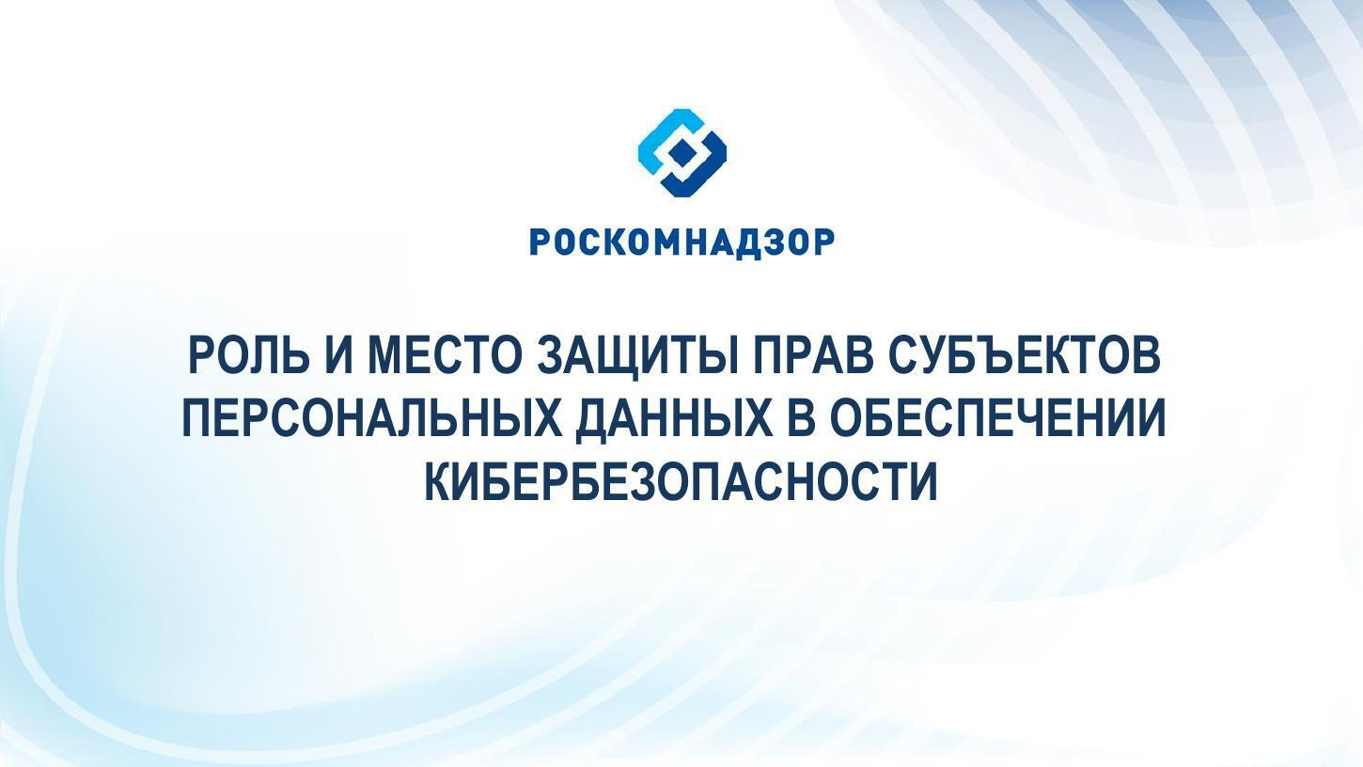

Документ создан в электронной форме. № 18-24601/2019 от 22.11.2019.
Страница 3 из 26. Страница создана: 22.11.2019 11:19

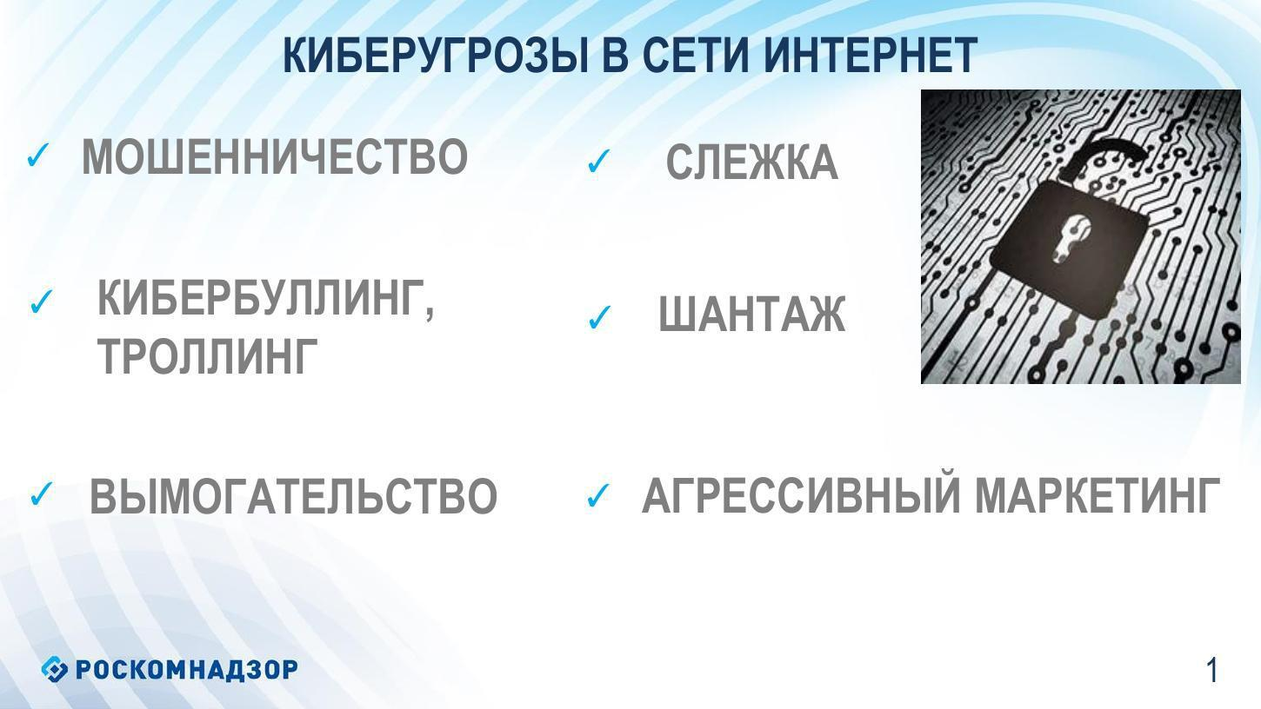

Документ создан в электронной форме. № 18-24601/2019 от 22.11.2019.
Страница 4 из 26. Страница создана: 22.11.2019 11:19

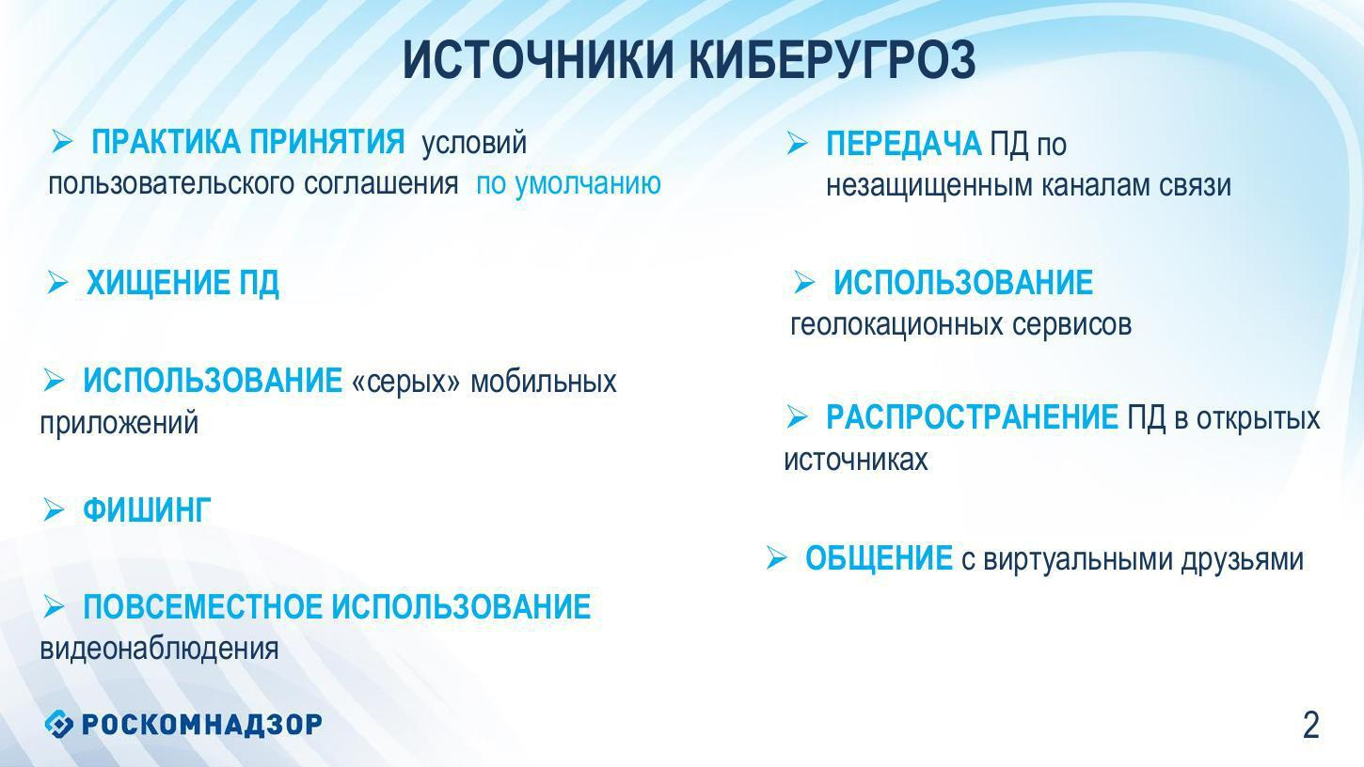

Документ создан в электронной форме. № 18-24601/2019 от 22.11.2019.
Страница 5 из 26. Страница создана: 22.11.2019 11:19

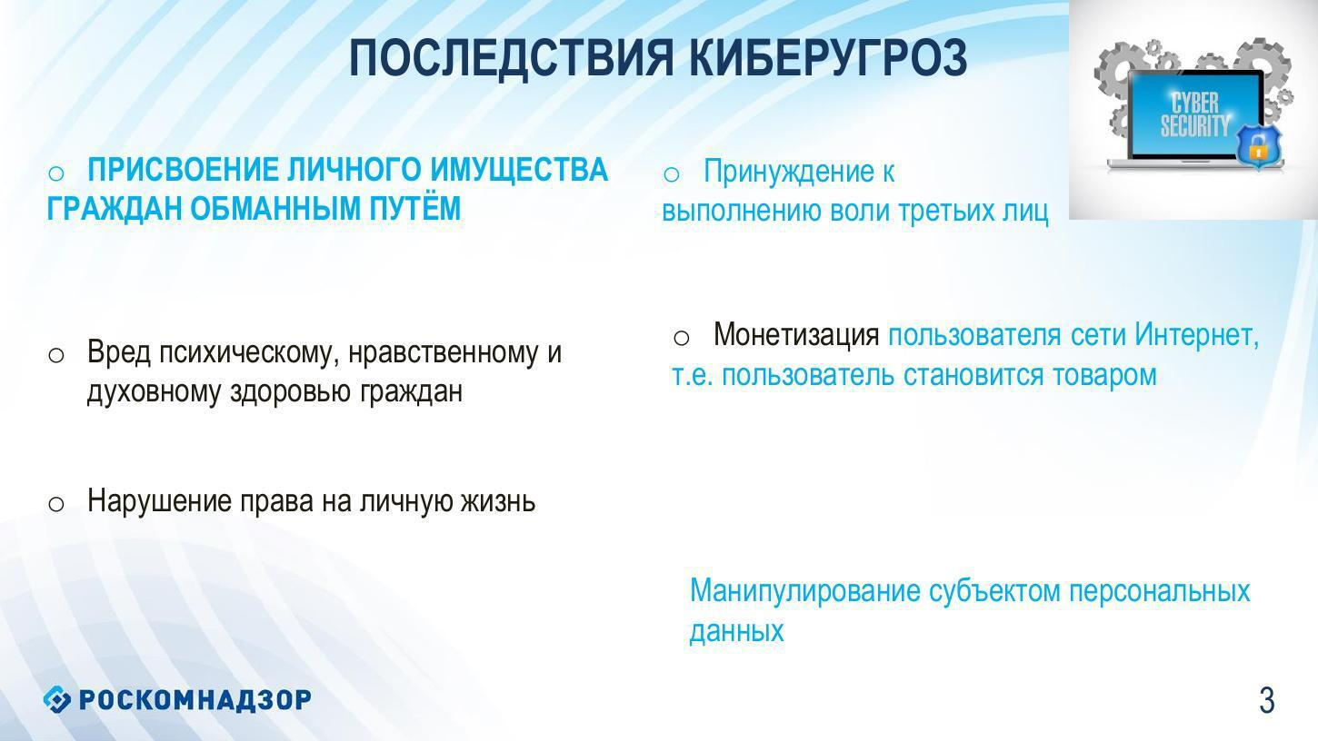

Документ создан в электронной форме. № 18-24601/2019 от 22.11.2019.
Страница 6 из 26. Страница создана: 22.11.2019 11:19

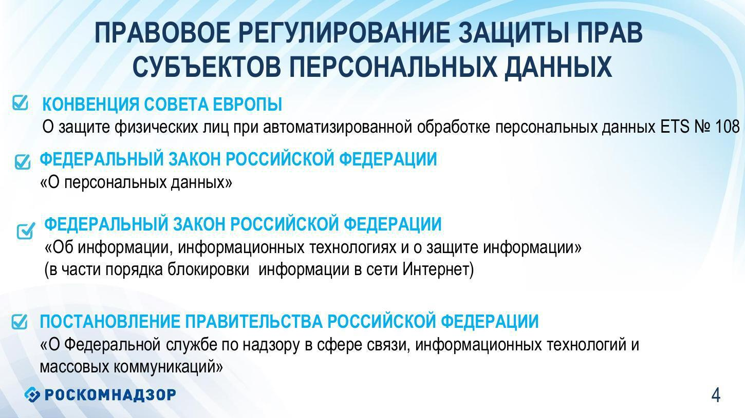

Документ создан в электронной форме. № 18-24601/2019 от 22.11.2019.
Страница 7 из 26. Страница создана: 22.11.2019 11:19

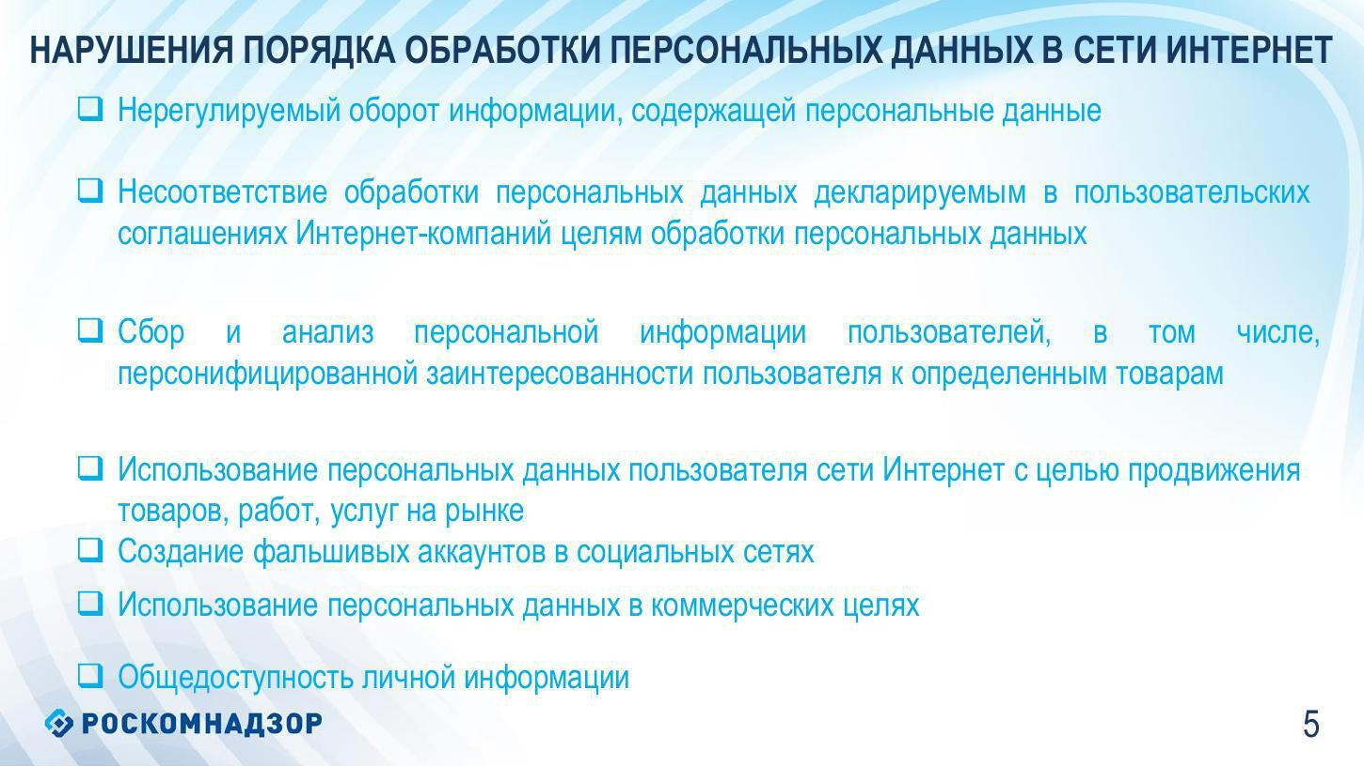

Документ создан в электронной форме. № 18-24601/2019 от 22.11.2019.
Страница 8 из 26. Страница создана: 22.11.2019 11:19

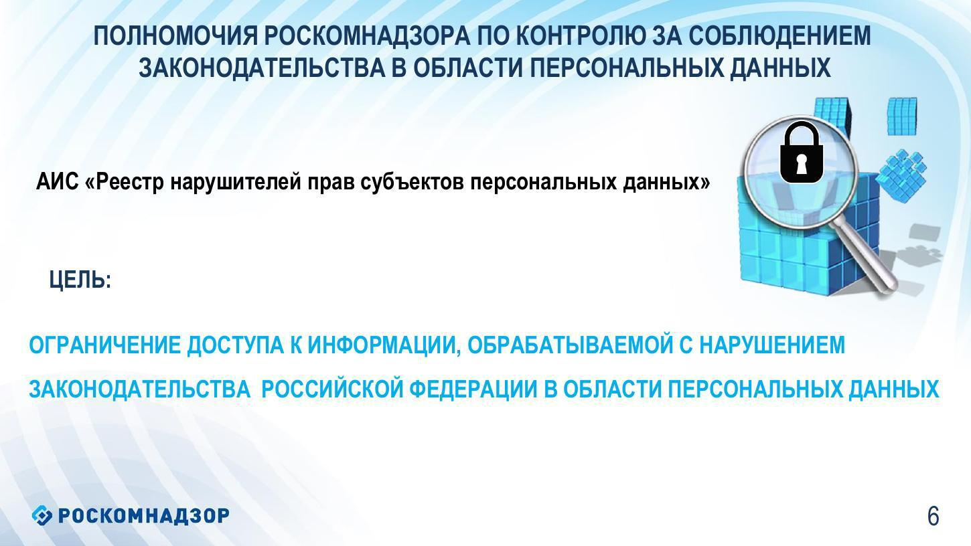

Документ создан в электронной форме. № 18-24601/2019 от 22.11.2019.
Страница 9 из 26. Страница создана: 22.11.2019 11:19

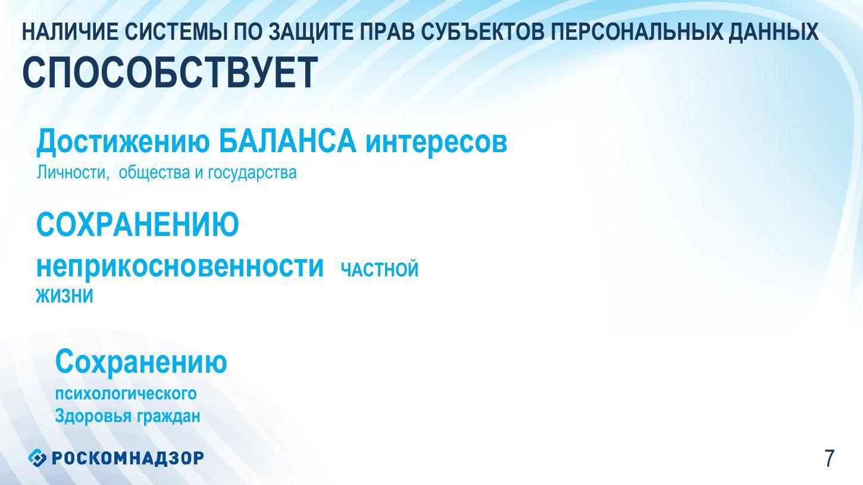

Документ создан в электронной форме. № 18-24601/2019 от 22.11.2019.
Страница 10 из 26. Страница создана: 22.11.2019 11:19

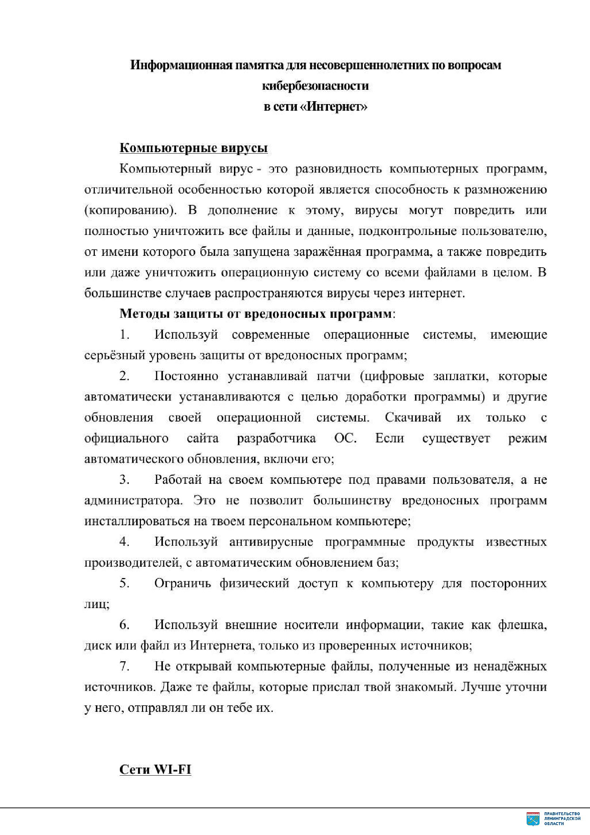

Документ создан в электронной форме. № 18-24601/2019 от 22.11.2019.
Страница 11 из 26. Страница создана: 22.11.2019 11:19

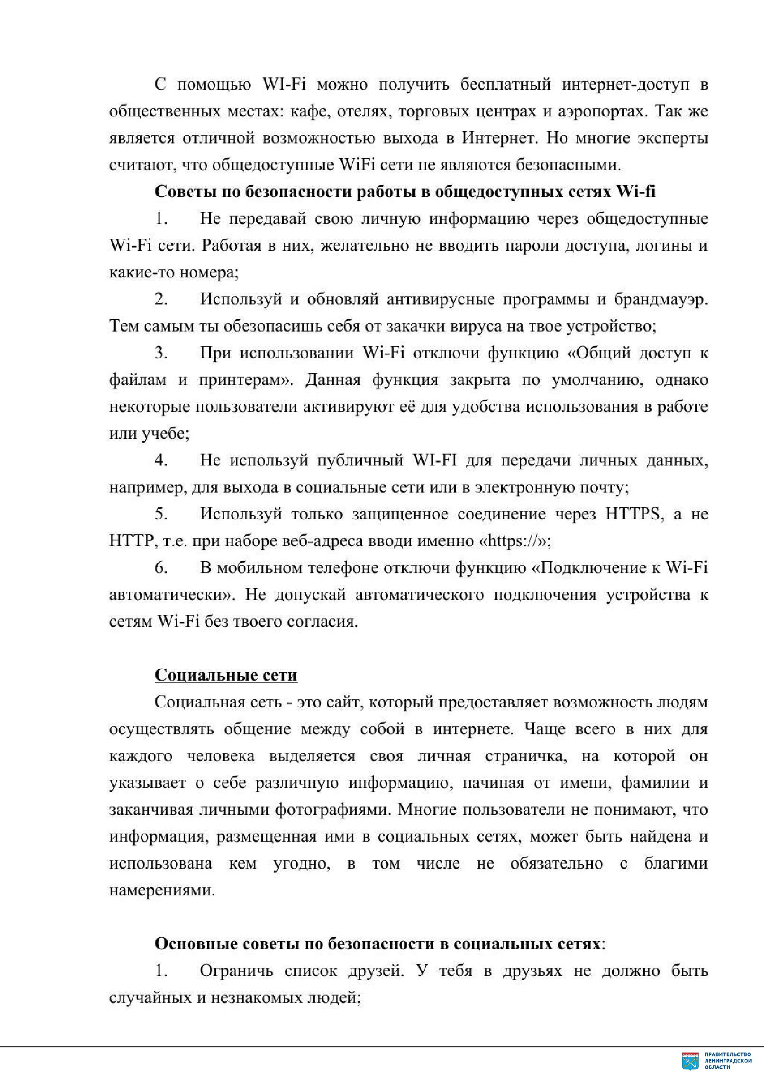

Документ создан в электронной форме. № 18-24601/2019 от 22.11.2019.
Страница 12 из 26. Страница создана: 22.11.2019 11:19

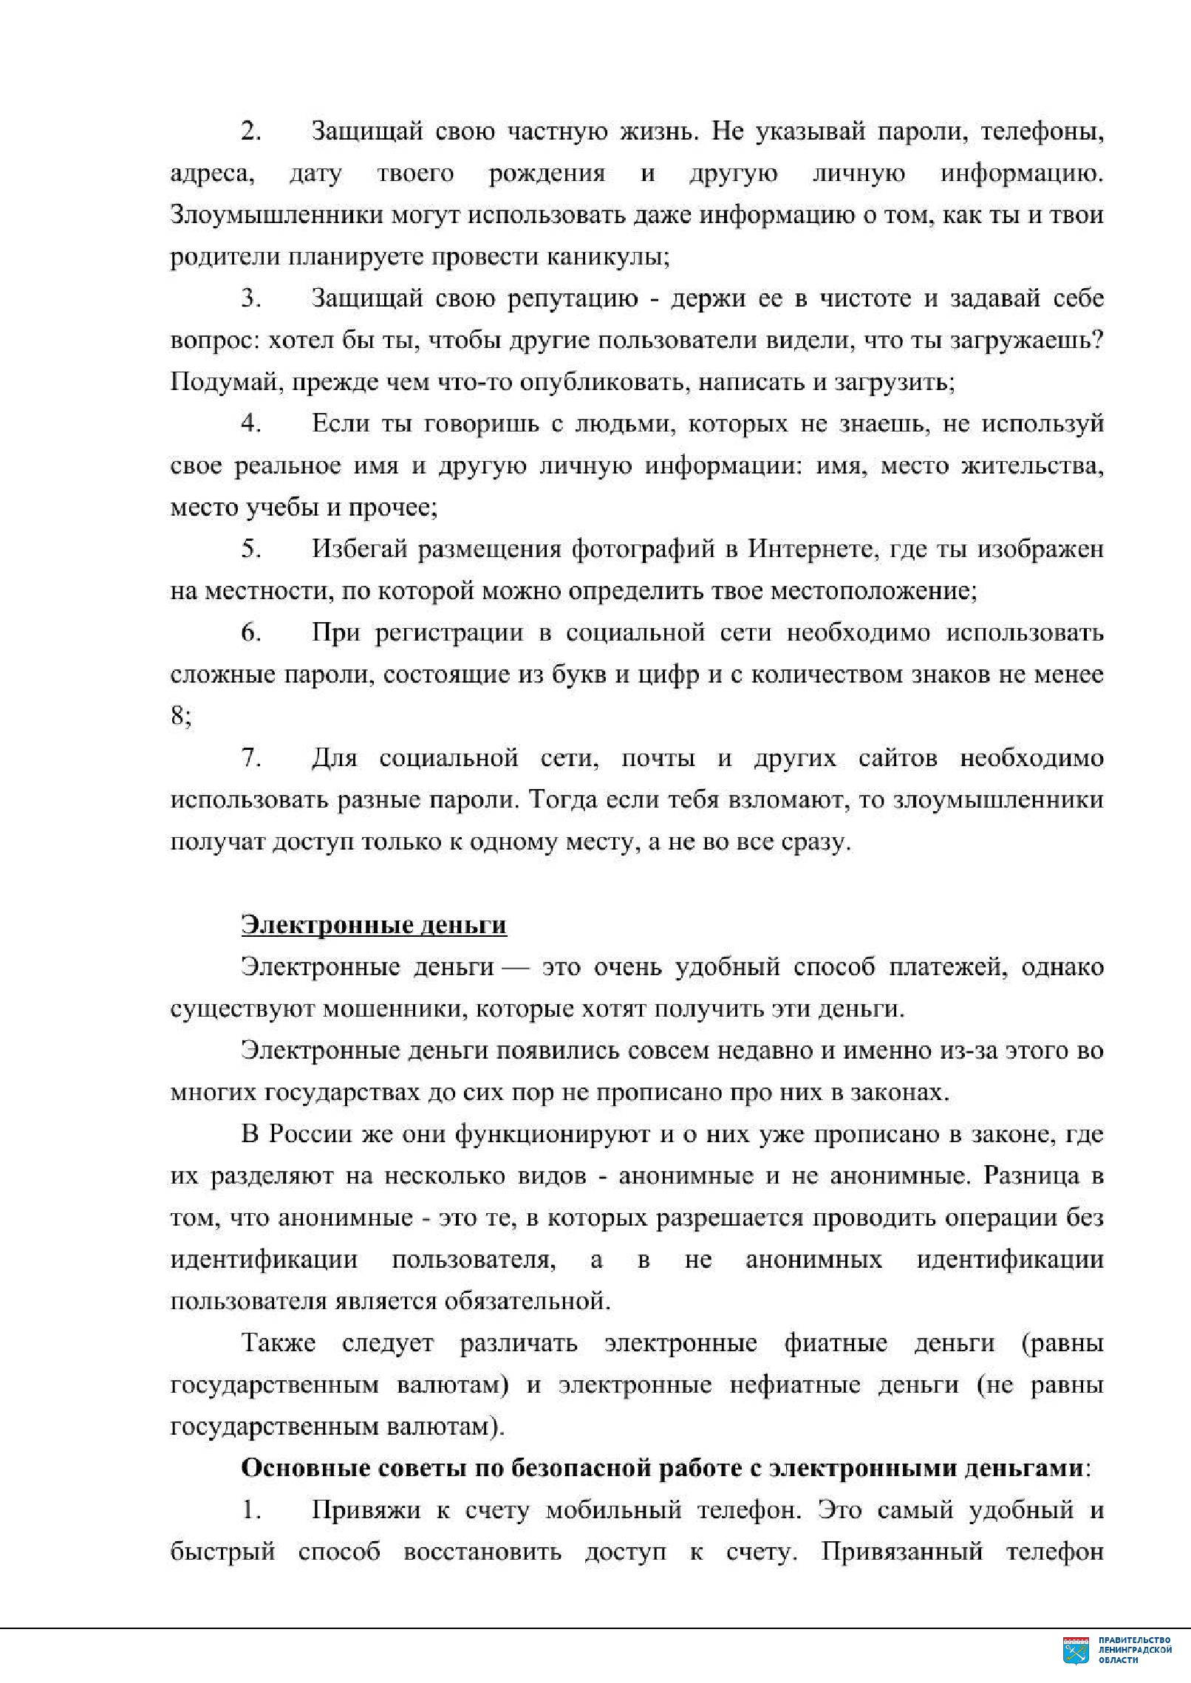

Документ создан в электронной форме. № 18-24601/2019 от 22.11.2019.
Страница 13 из 26. Страница создана: 22.11.2019 11:19

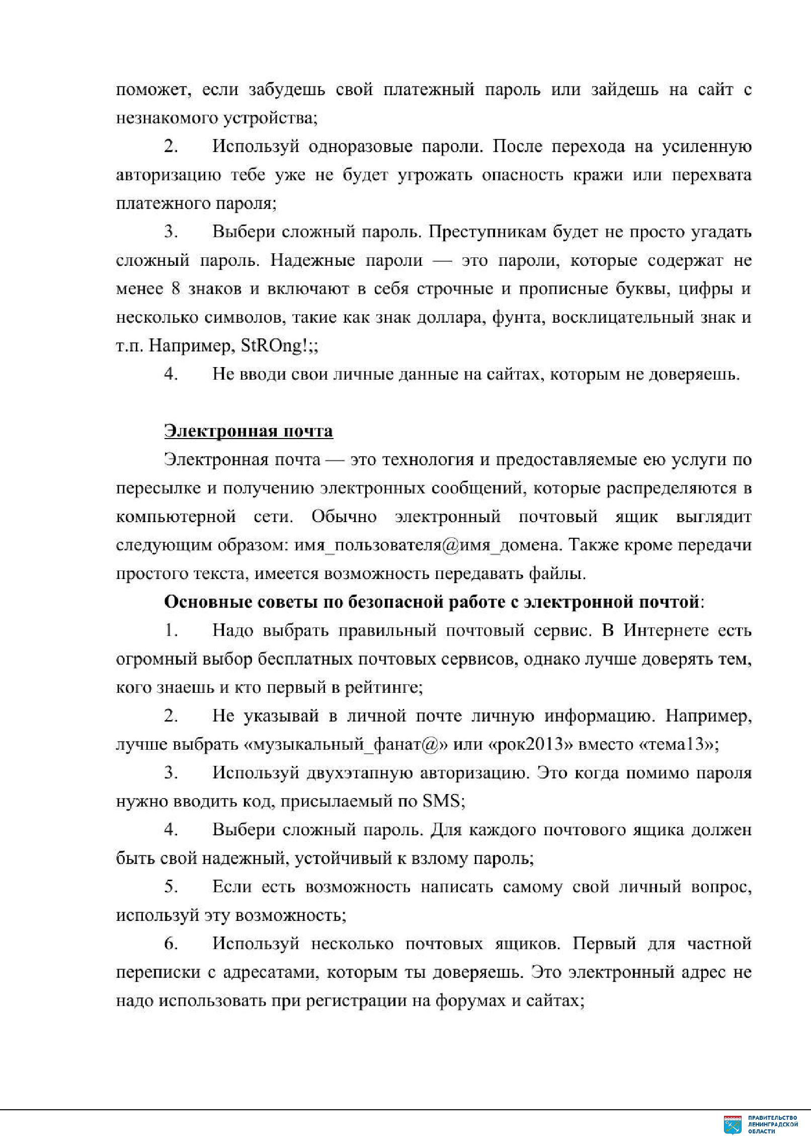

Документ создан в электронной форме. № 18-24601/2019 от 22.11.2019.
Страница 14 из 26. Страница создана: 22.11.2019 11:19

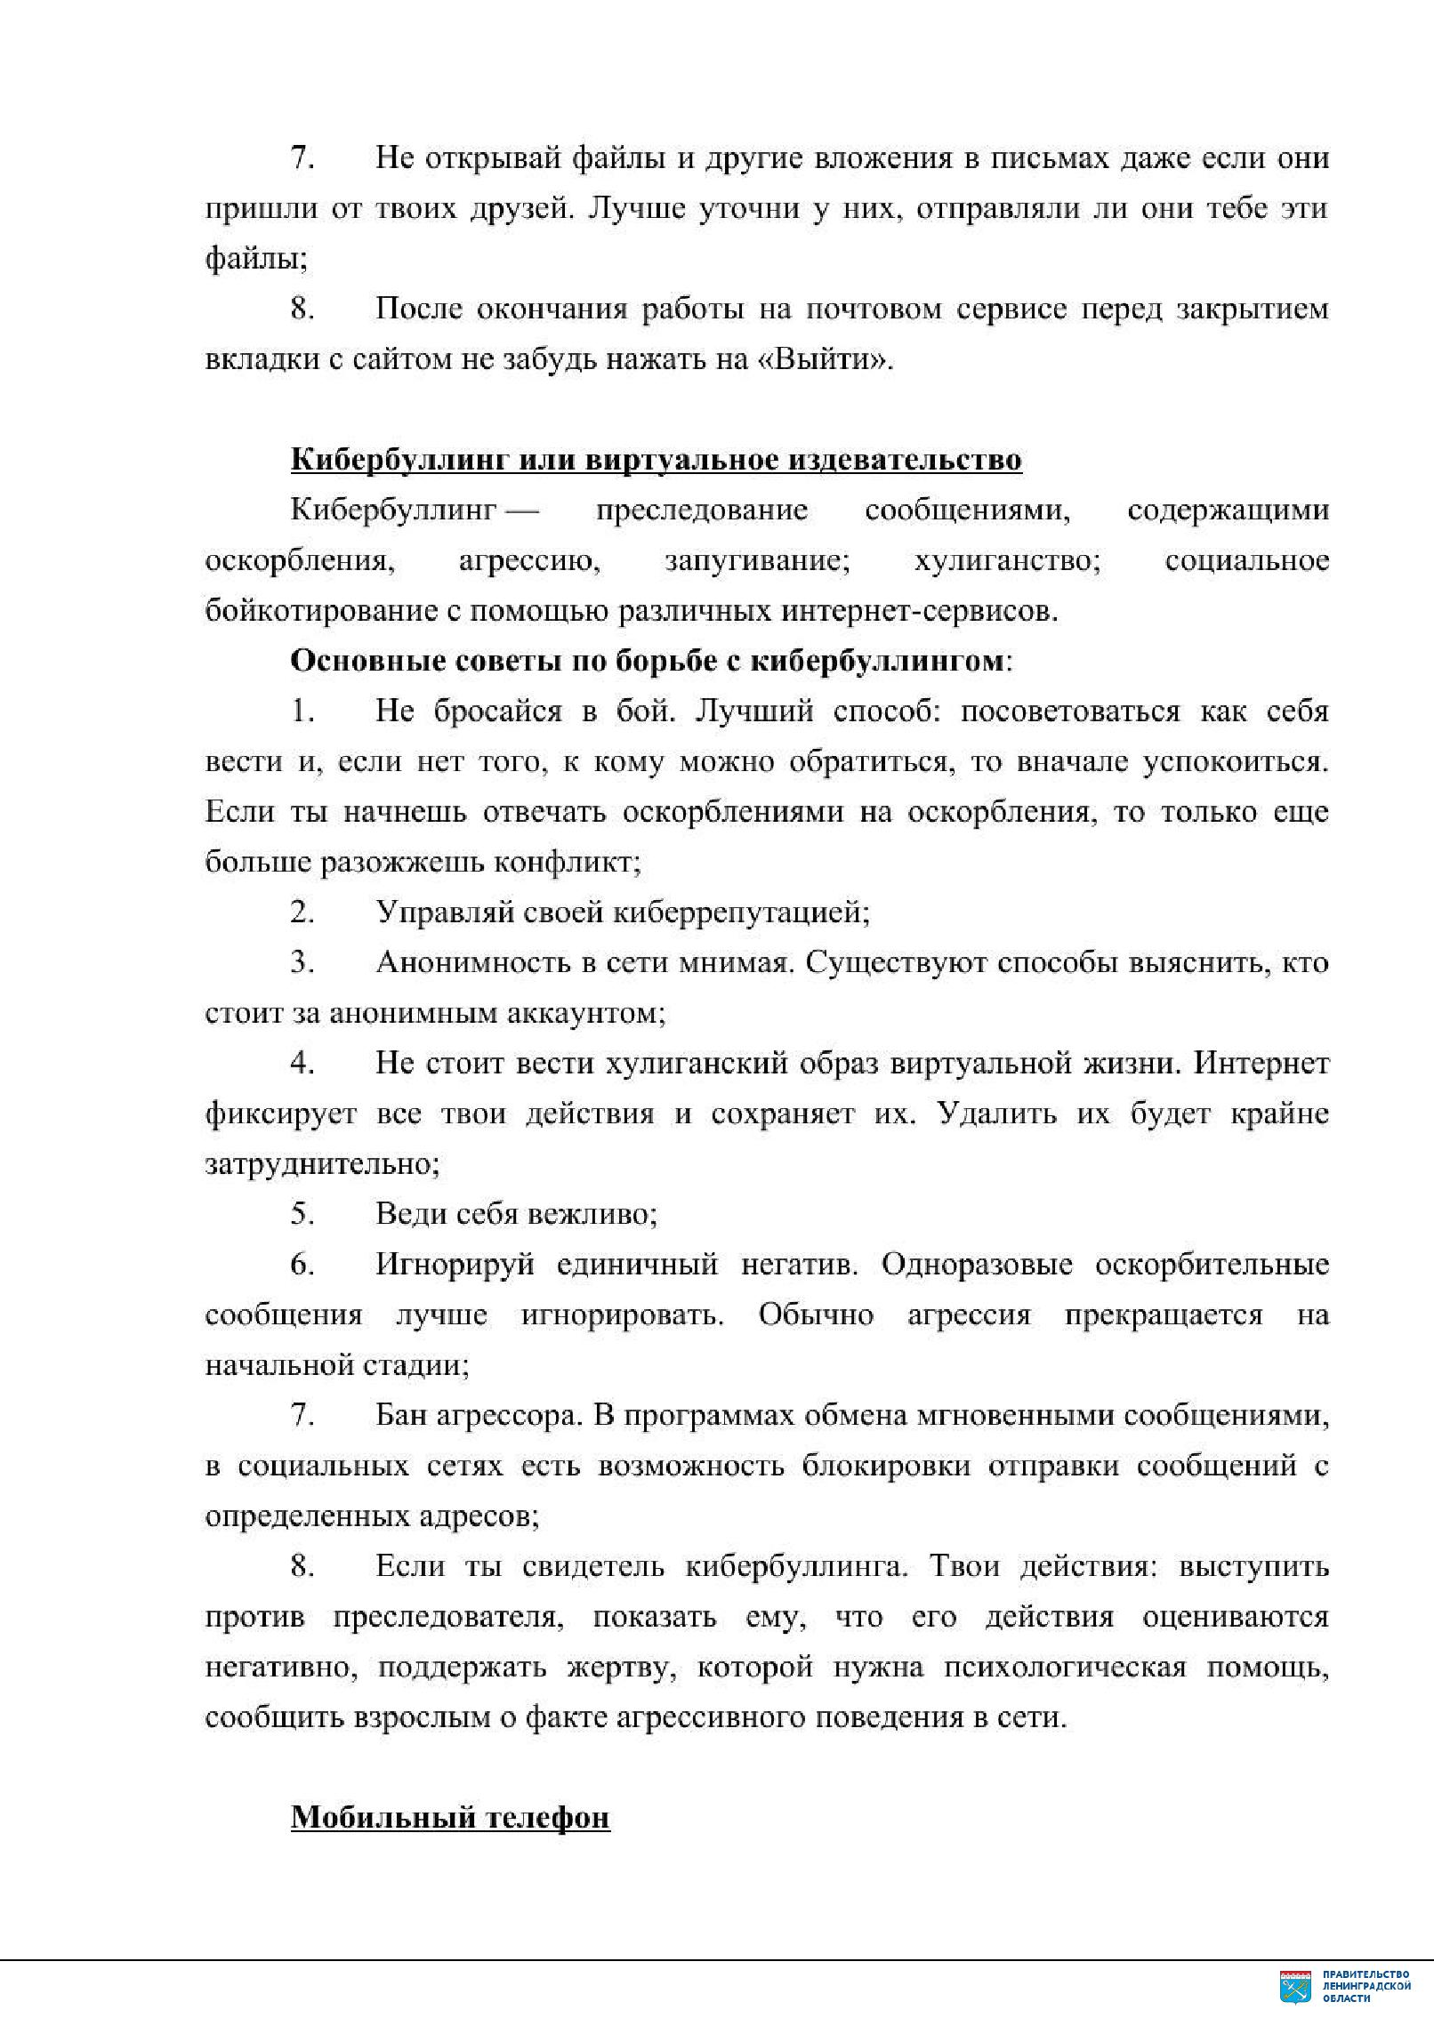

Документ создан в электронной форме. № 18-24601/2019 от 22.11.2019.
Страница 15 из 26. Страница создана: 22.11.2019 11:19

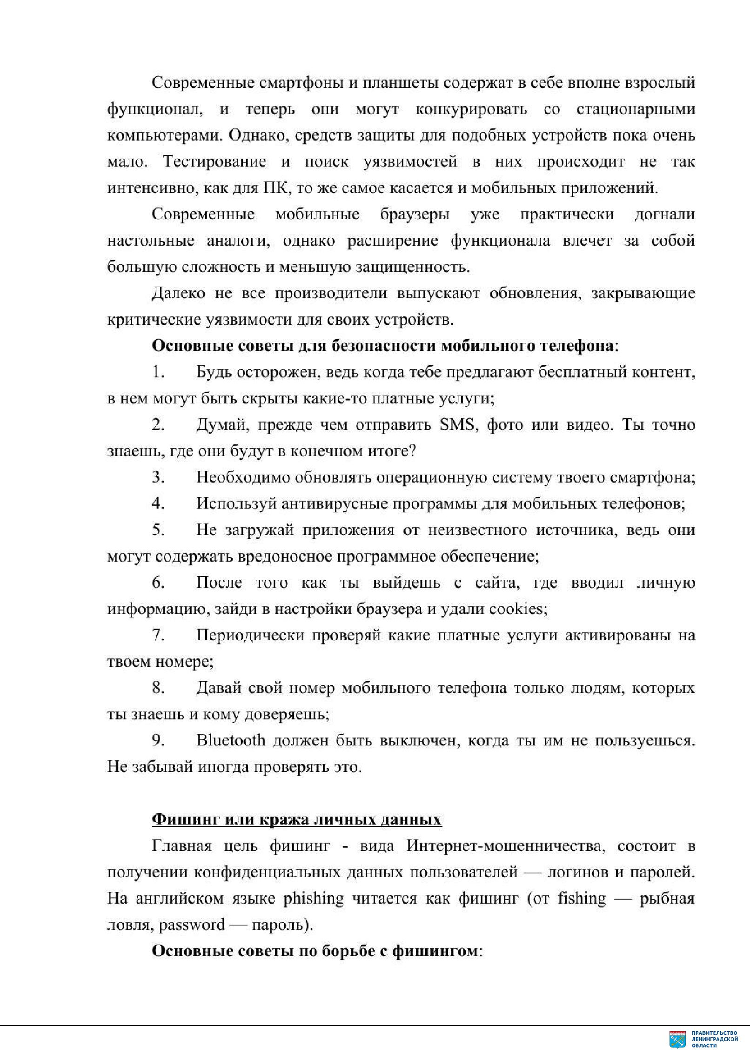

Документ создан в электронной форме. № 18-24601/2019 от 22.11.2019.
Страница 16 из 26. Страница создана: 22.11.2019 11:19

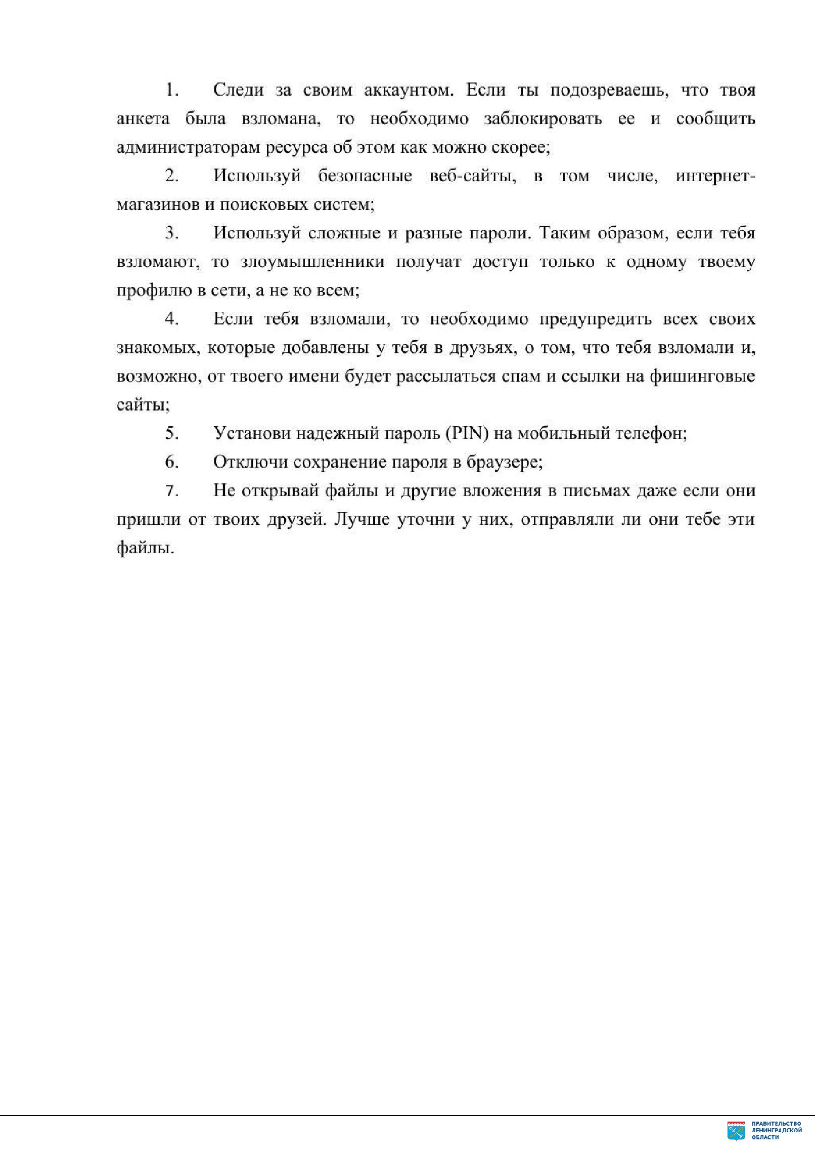

Документ создан в электронной форме. № 18-24601/2019 от 22.11.2019.
Страница 17 из 26. Страница создана: 22.11.2019 11:19

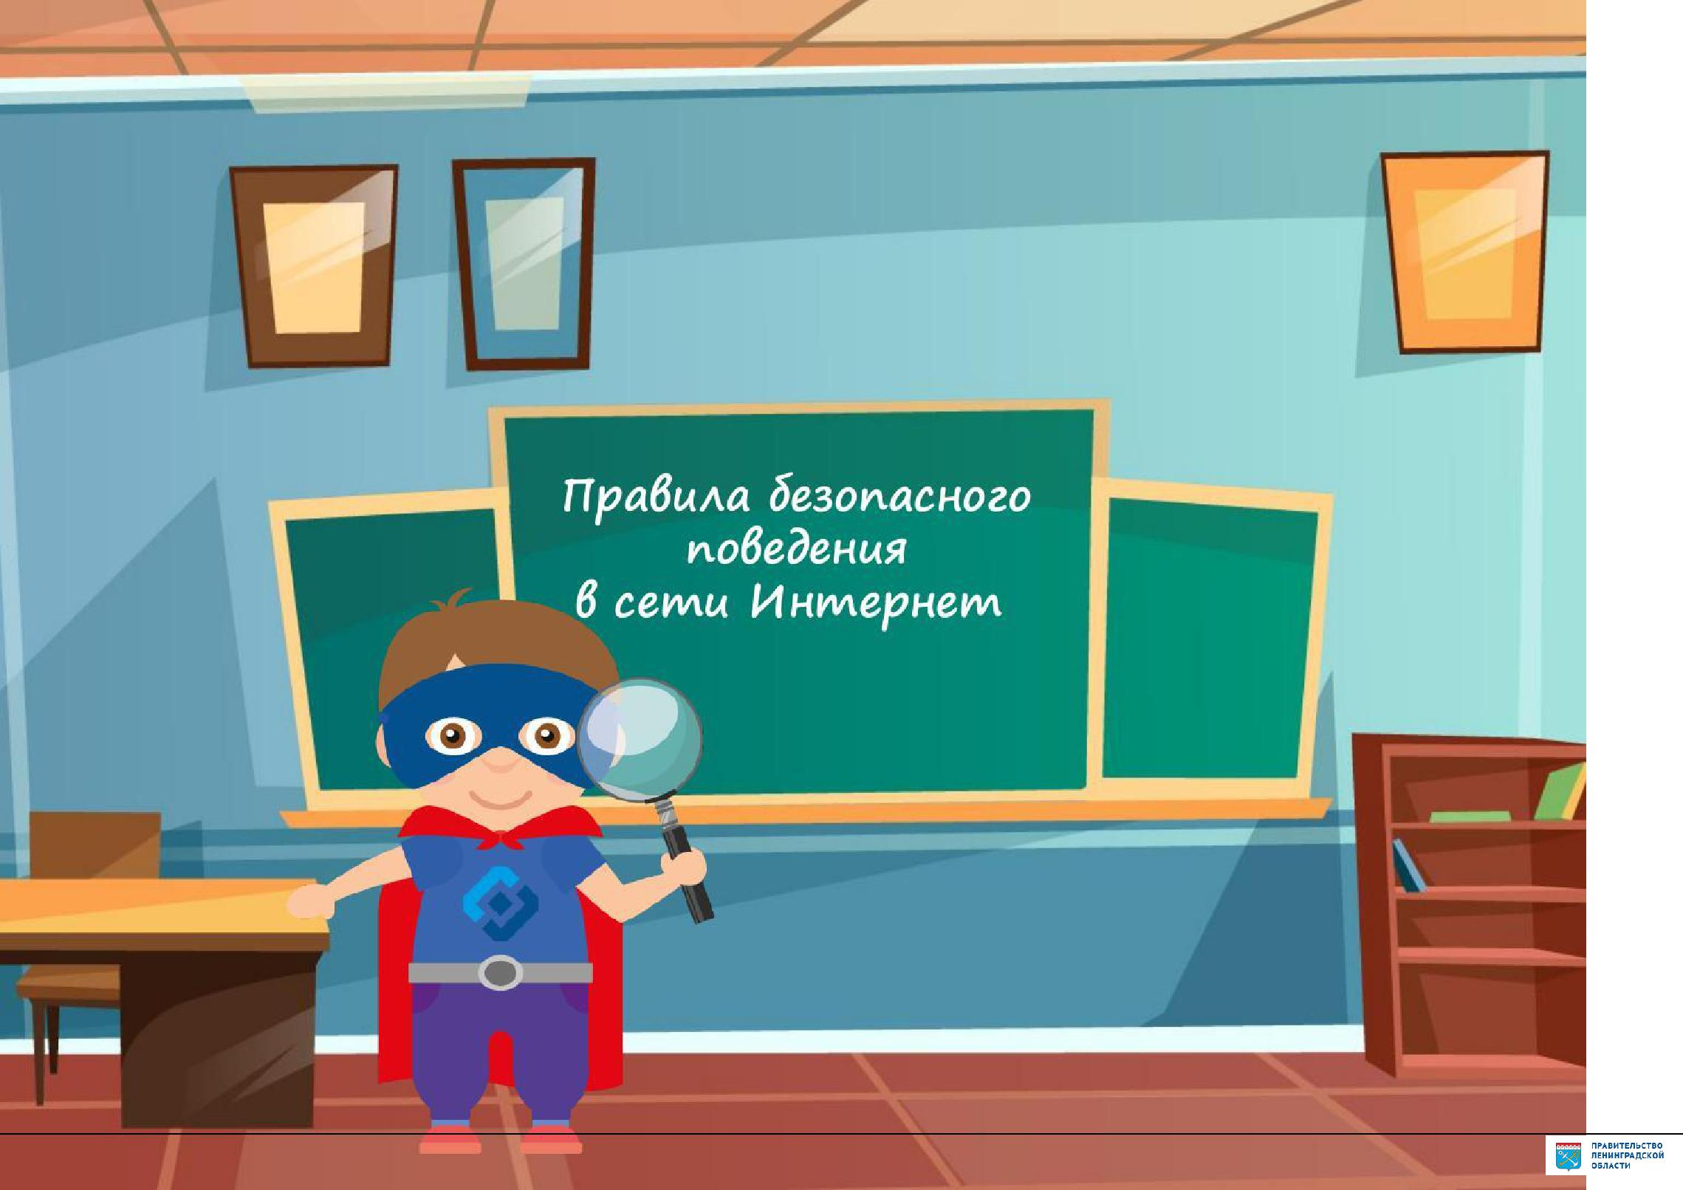

Документ создан в электронной форме. № 18-24601/2019 от 22.11.2019.
Страница 18 из 26. Страница создана: 22.11.2019 11:19

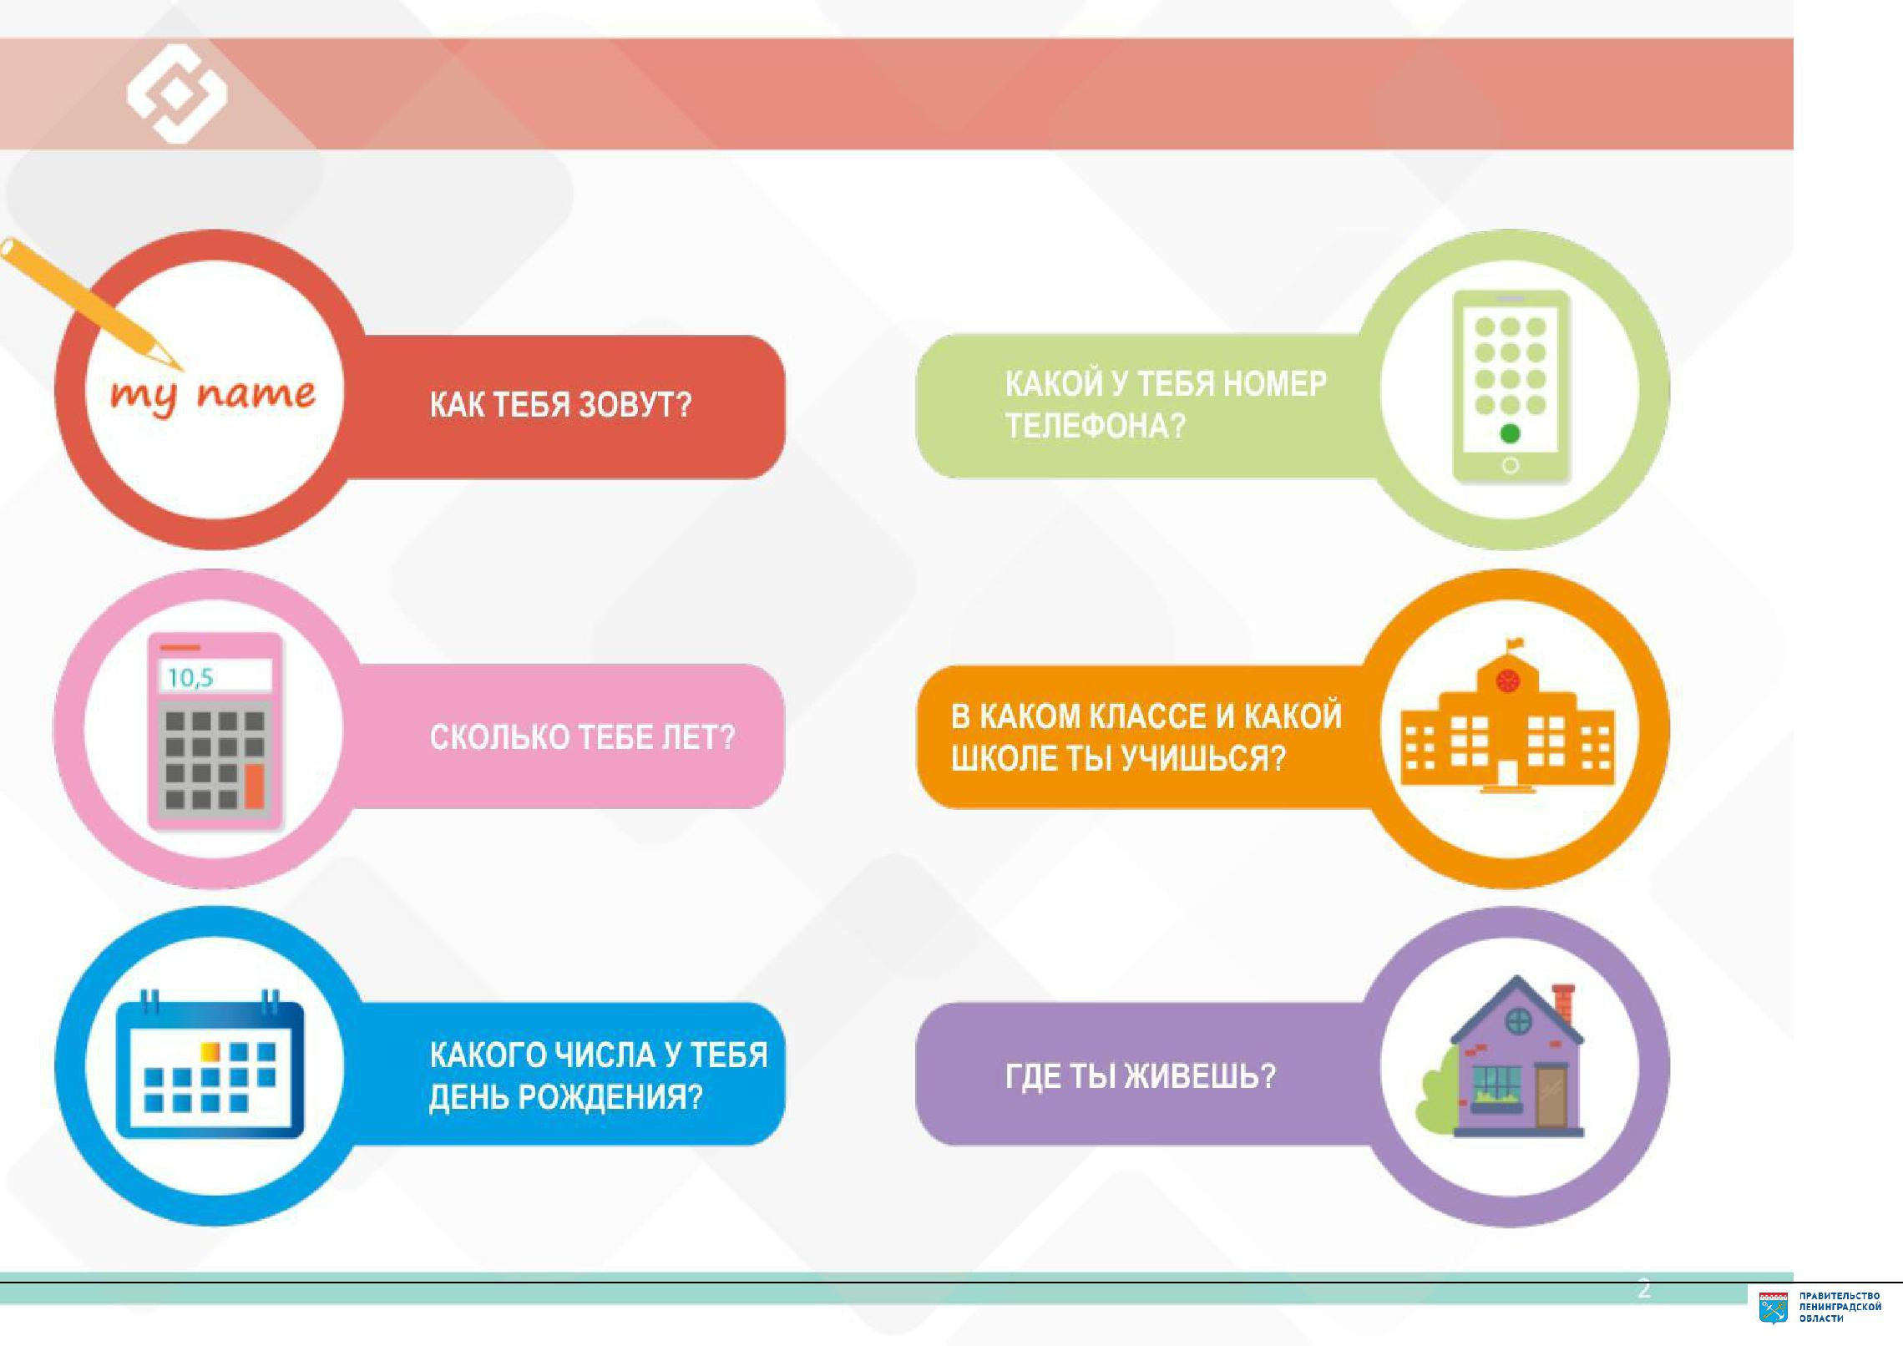

Документ создан в электронной форме. № 18-24601/2019 от 22.11.2019.
Страница 19 из 26. Страница создана: 22.11.2019 11:19

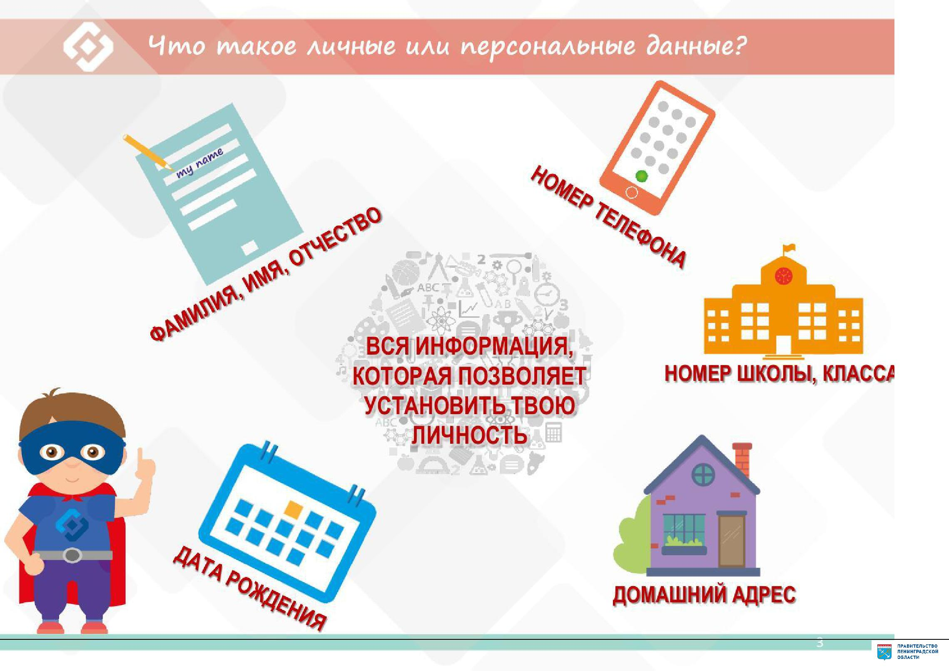

Документ создан в электронной форме. № 18-24601/2019 от 22.11.2019.
Страница 20 из 26. Страница создана: 22.11.2019 11:19

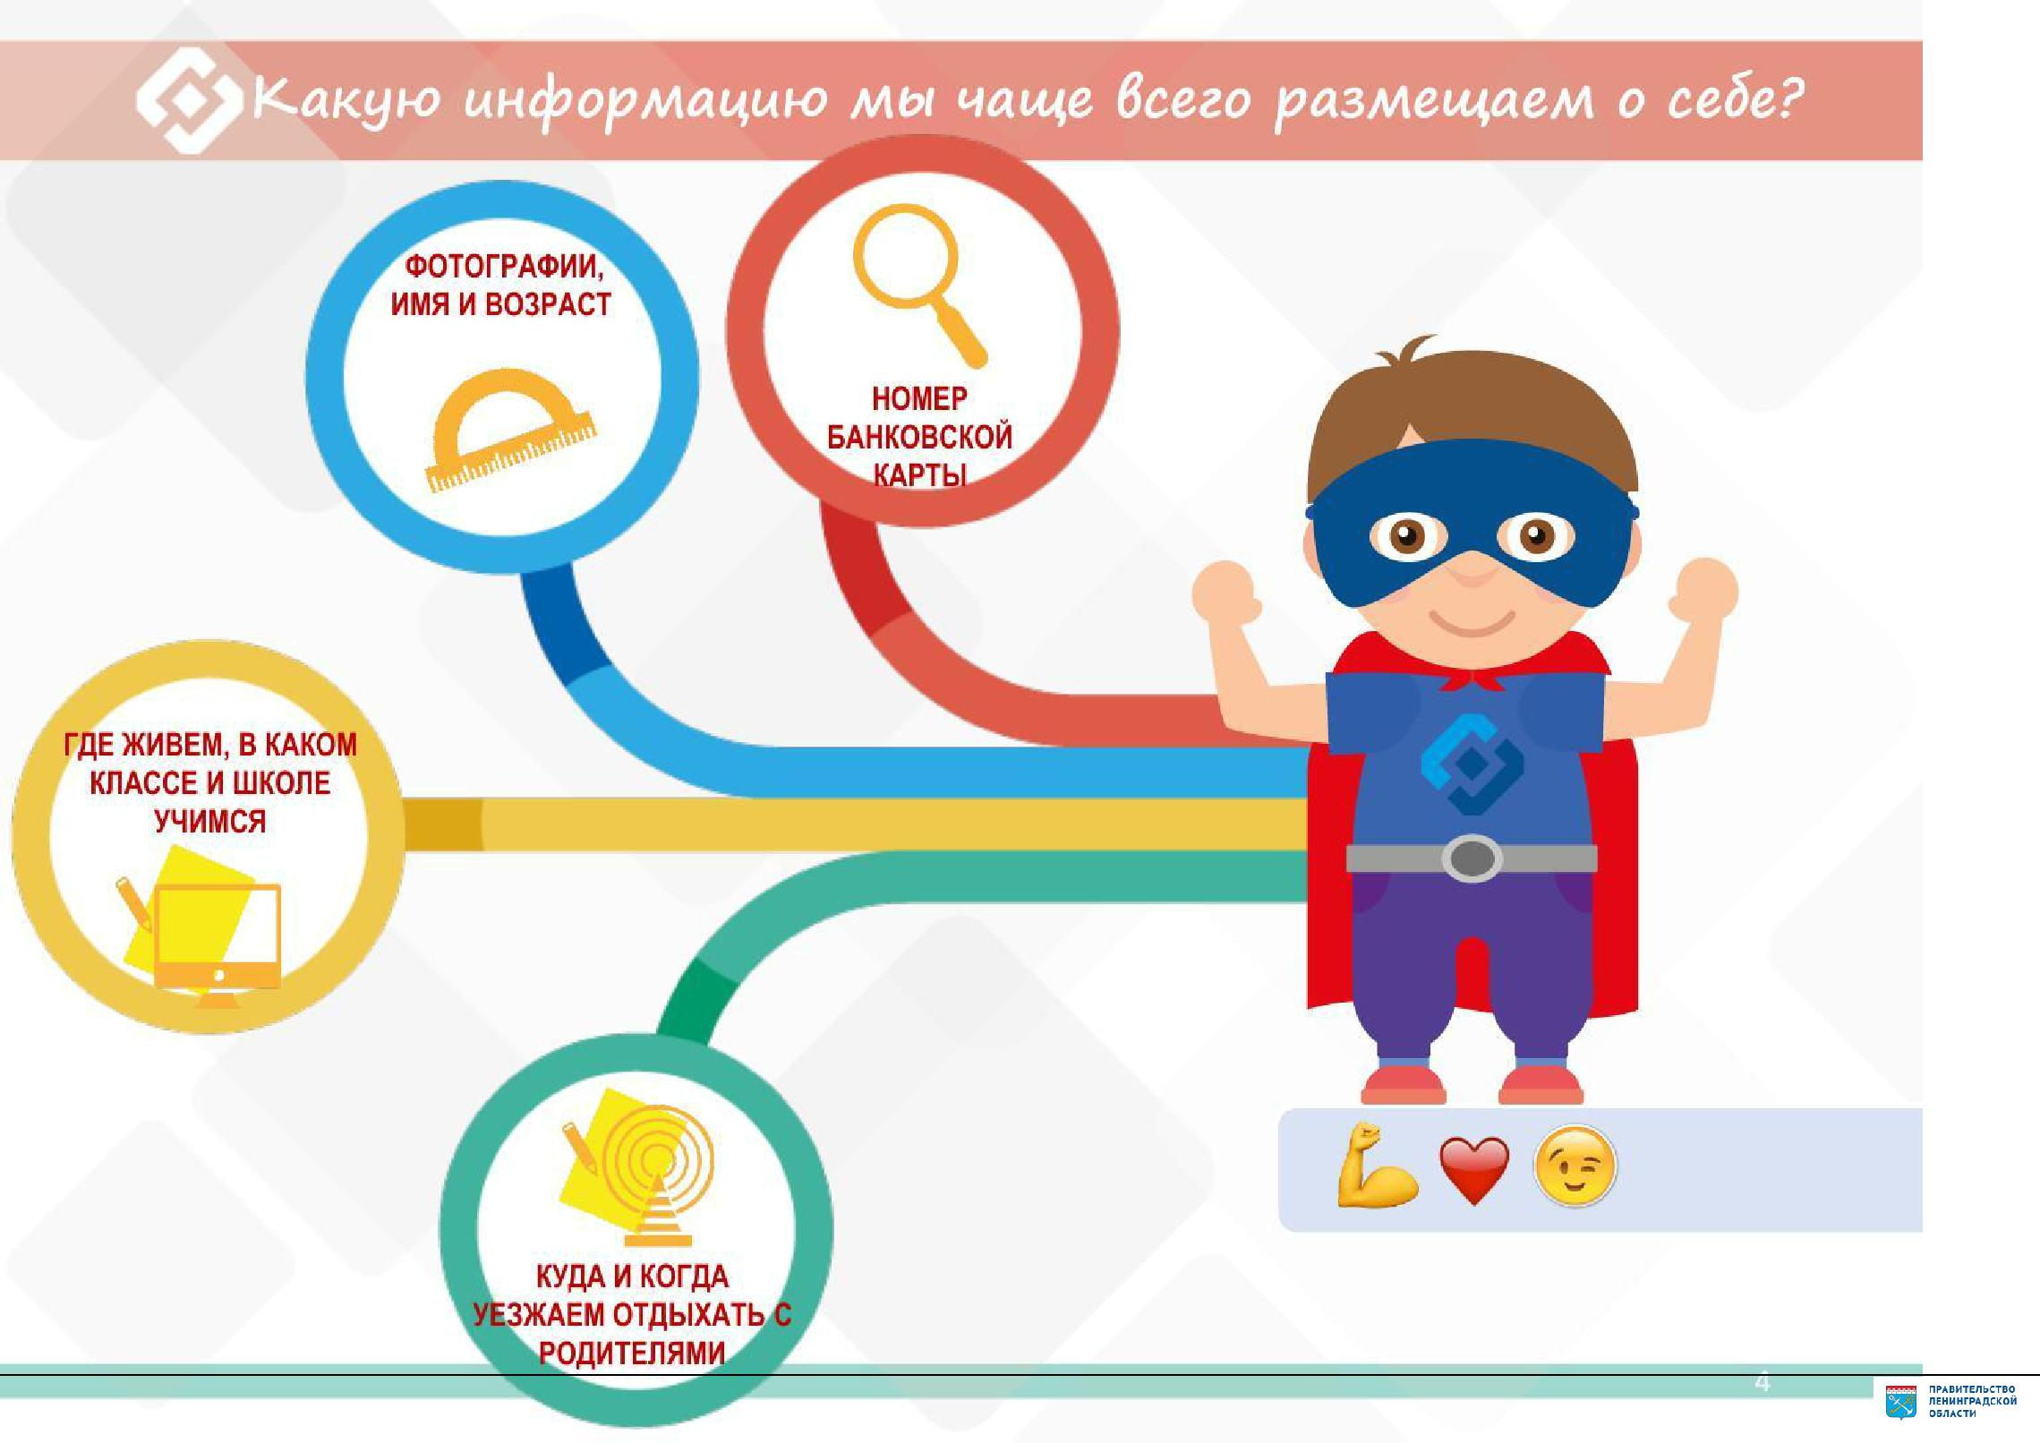

Документ создан в электронной форме. № 18-24601/2019 от 22.11.2019.
Страница 21 из 26. Страница создана: 22.11.2019 11:19

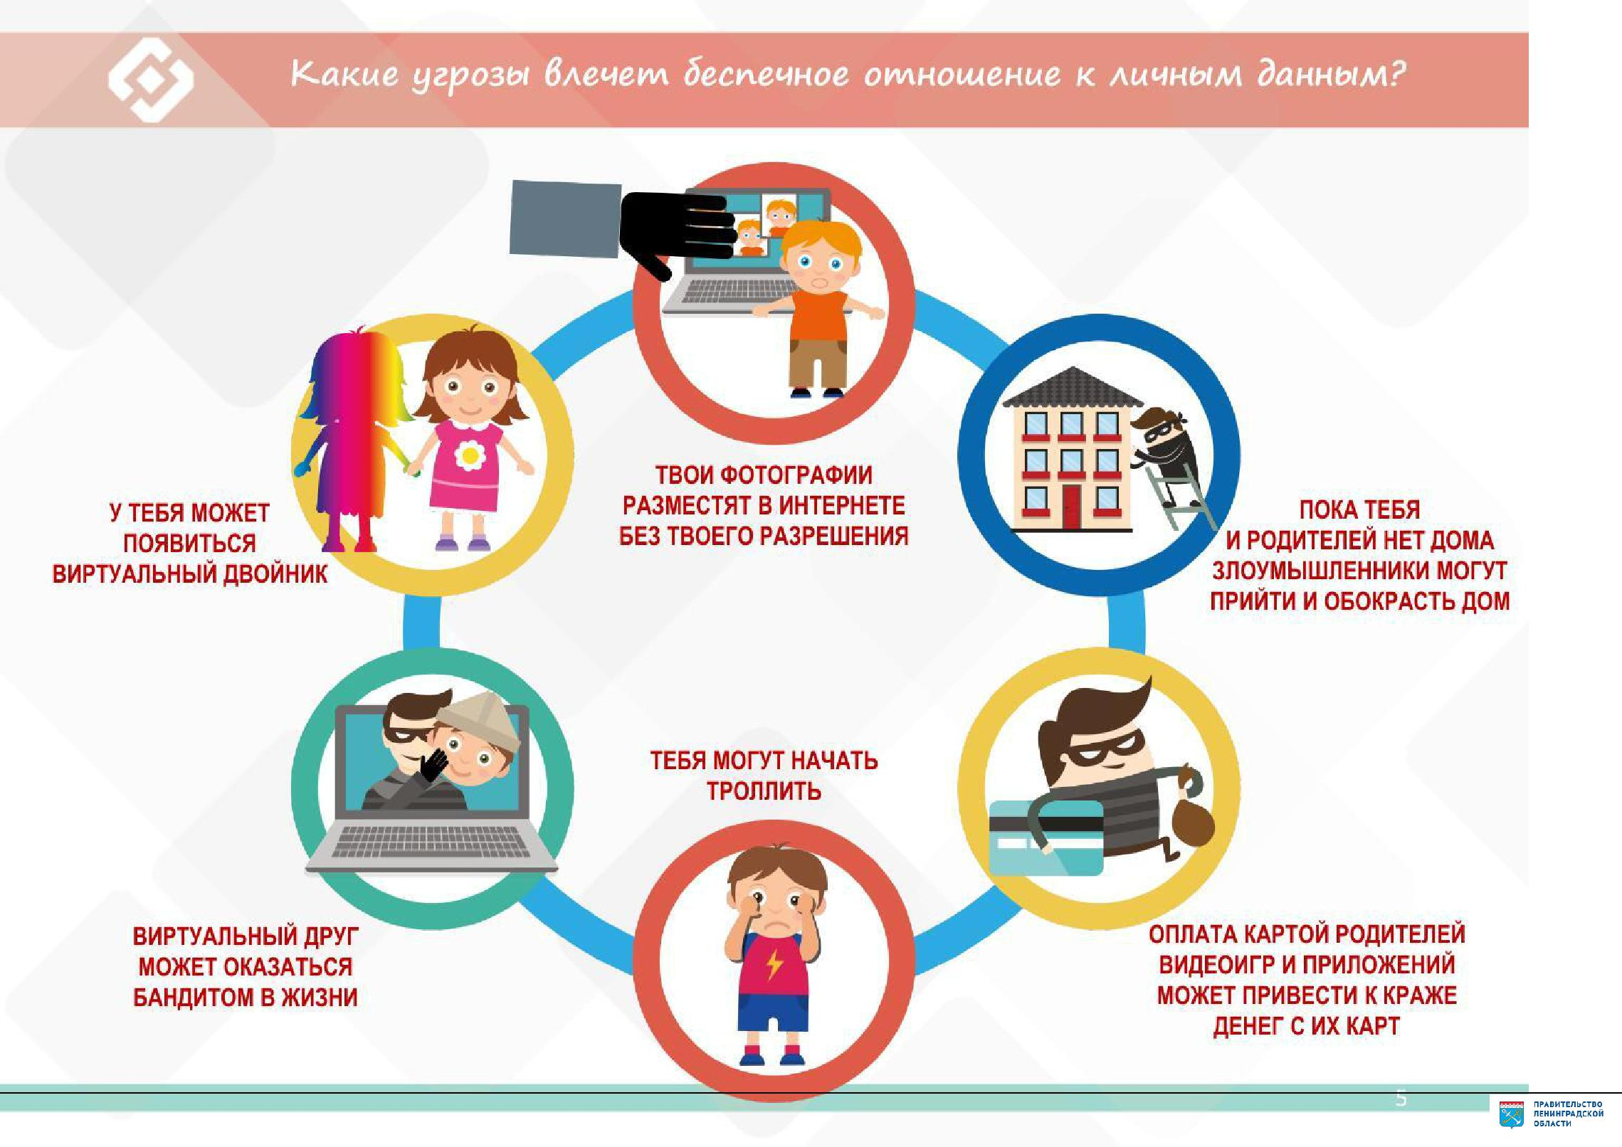

Документ создан в электронной форме. № 18-24601/2019 от 22.11.2019.
Страница 22 из 26. Страница создана: 22.11.2019 11:19

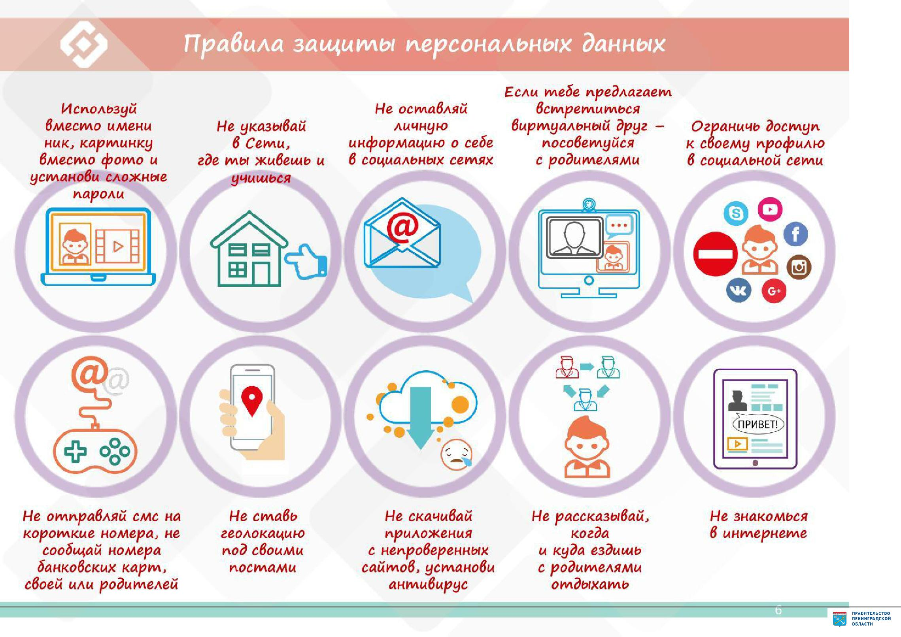

Документ создан в электронной форме. № 18-24601/2019 от 22.11.2019.
Страница 23 из 26. Страница создана: 22.11.2019 11:19

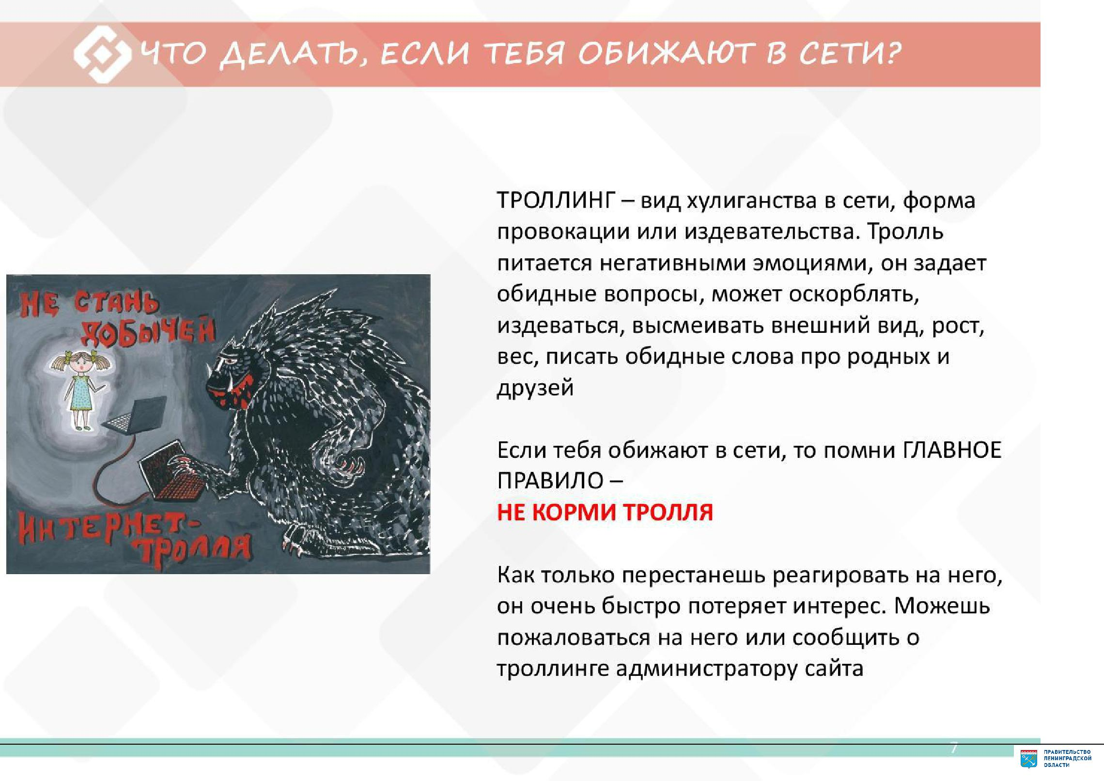

Документ создан в электронной форме. № 18-24601/2019 от 22.11.2019.
Страница 24 из 26. Страница создана: 22.11.2019 11:19

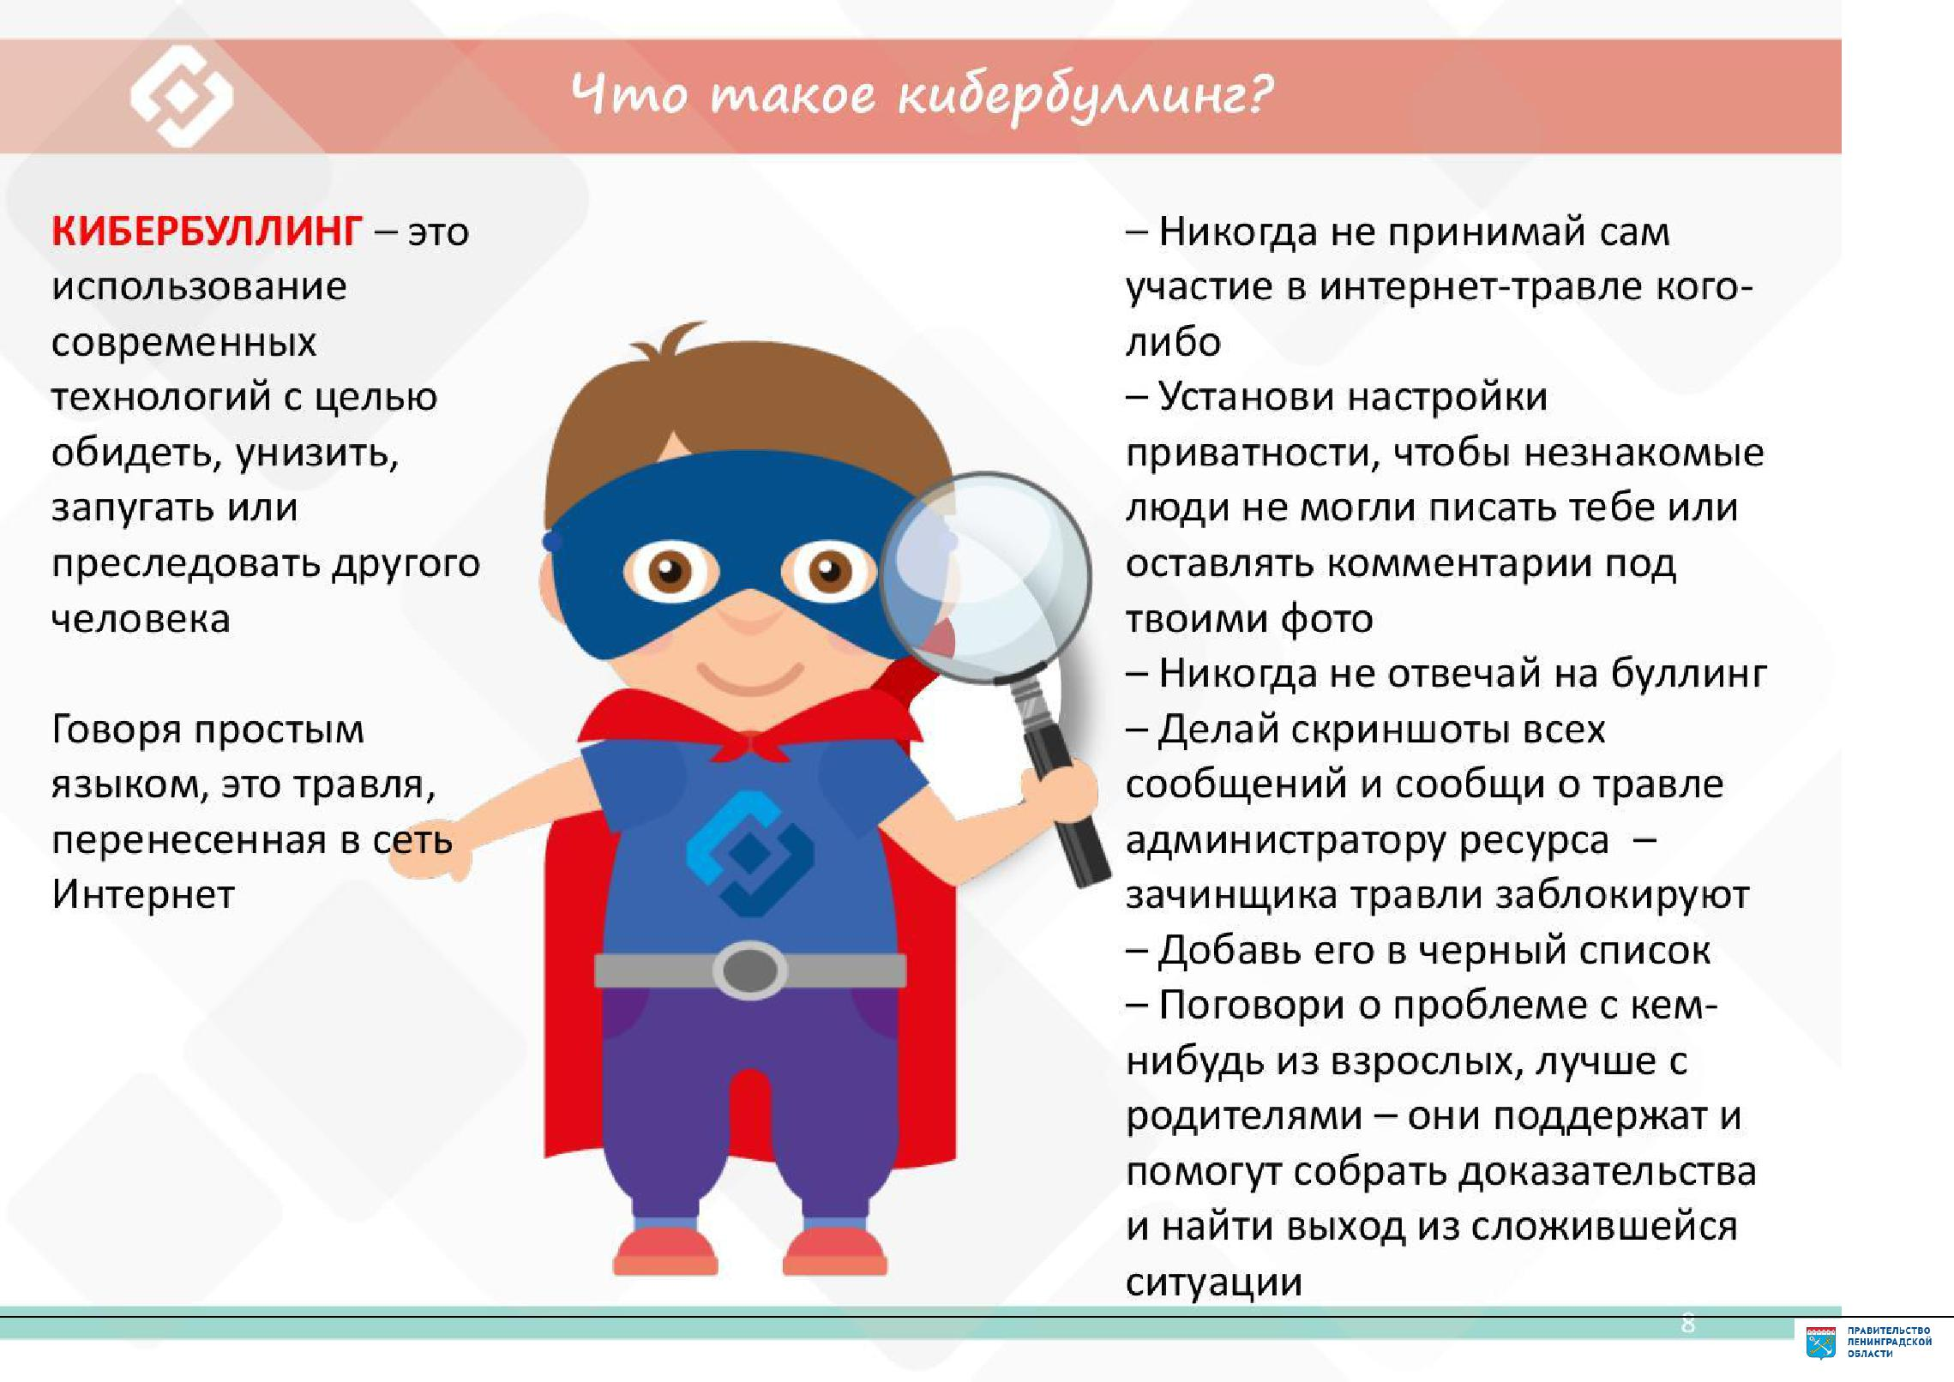

Документ создан в электронной форме. № 18-24601/2019 от 22.11.2019.
Страница 25 из 26. Страница создана: 22.11.2019 11:19

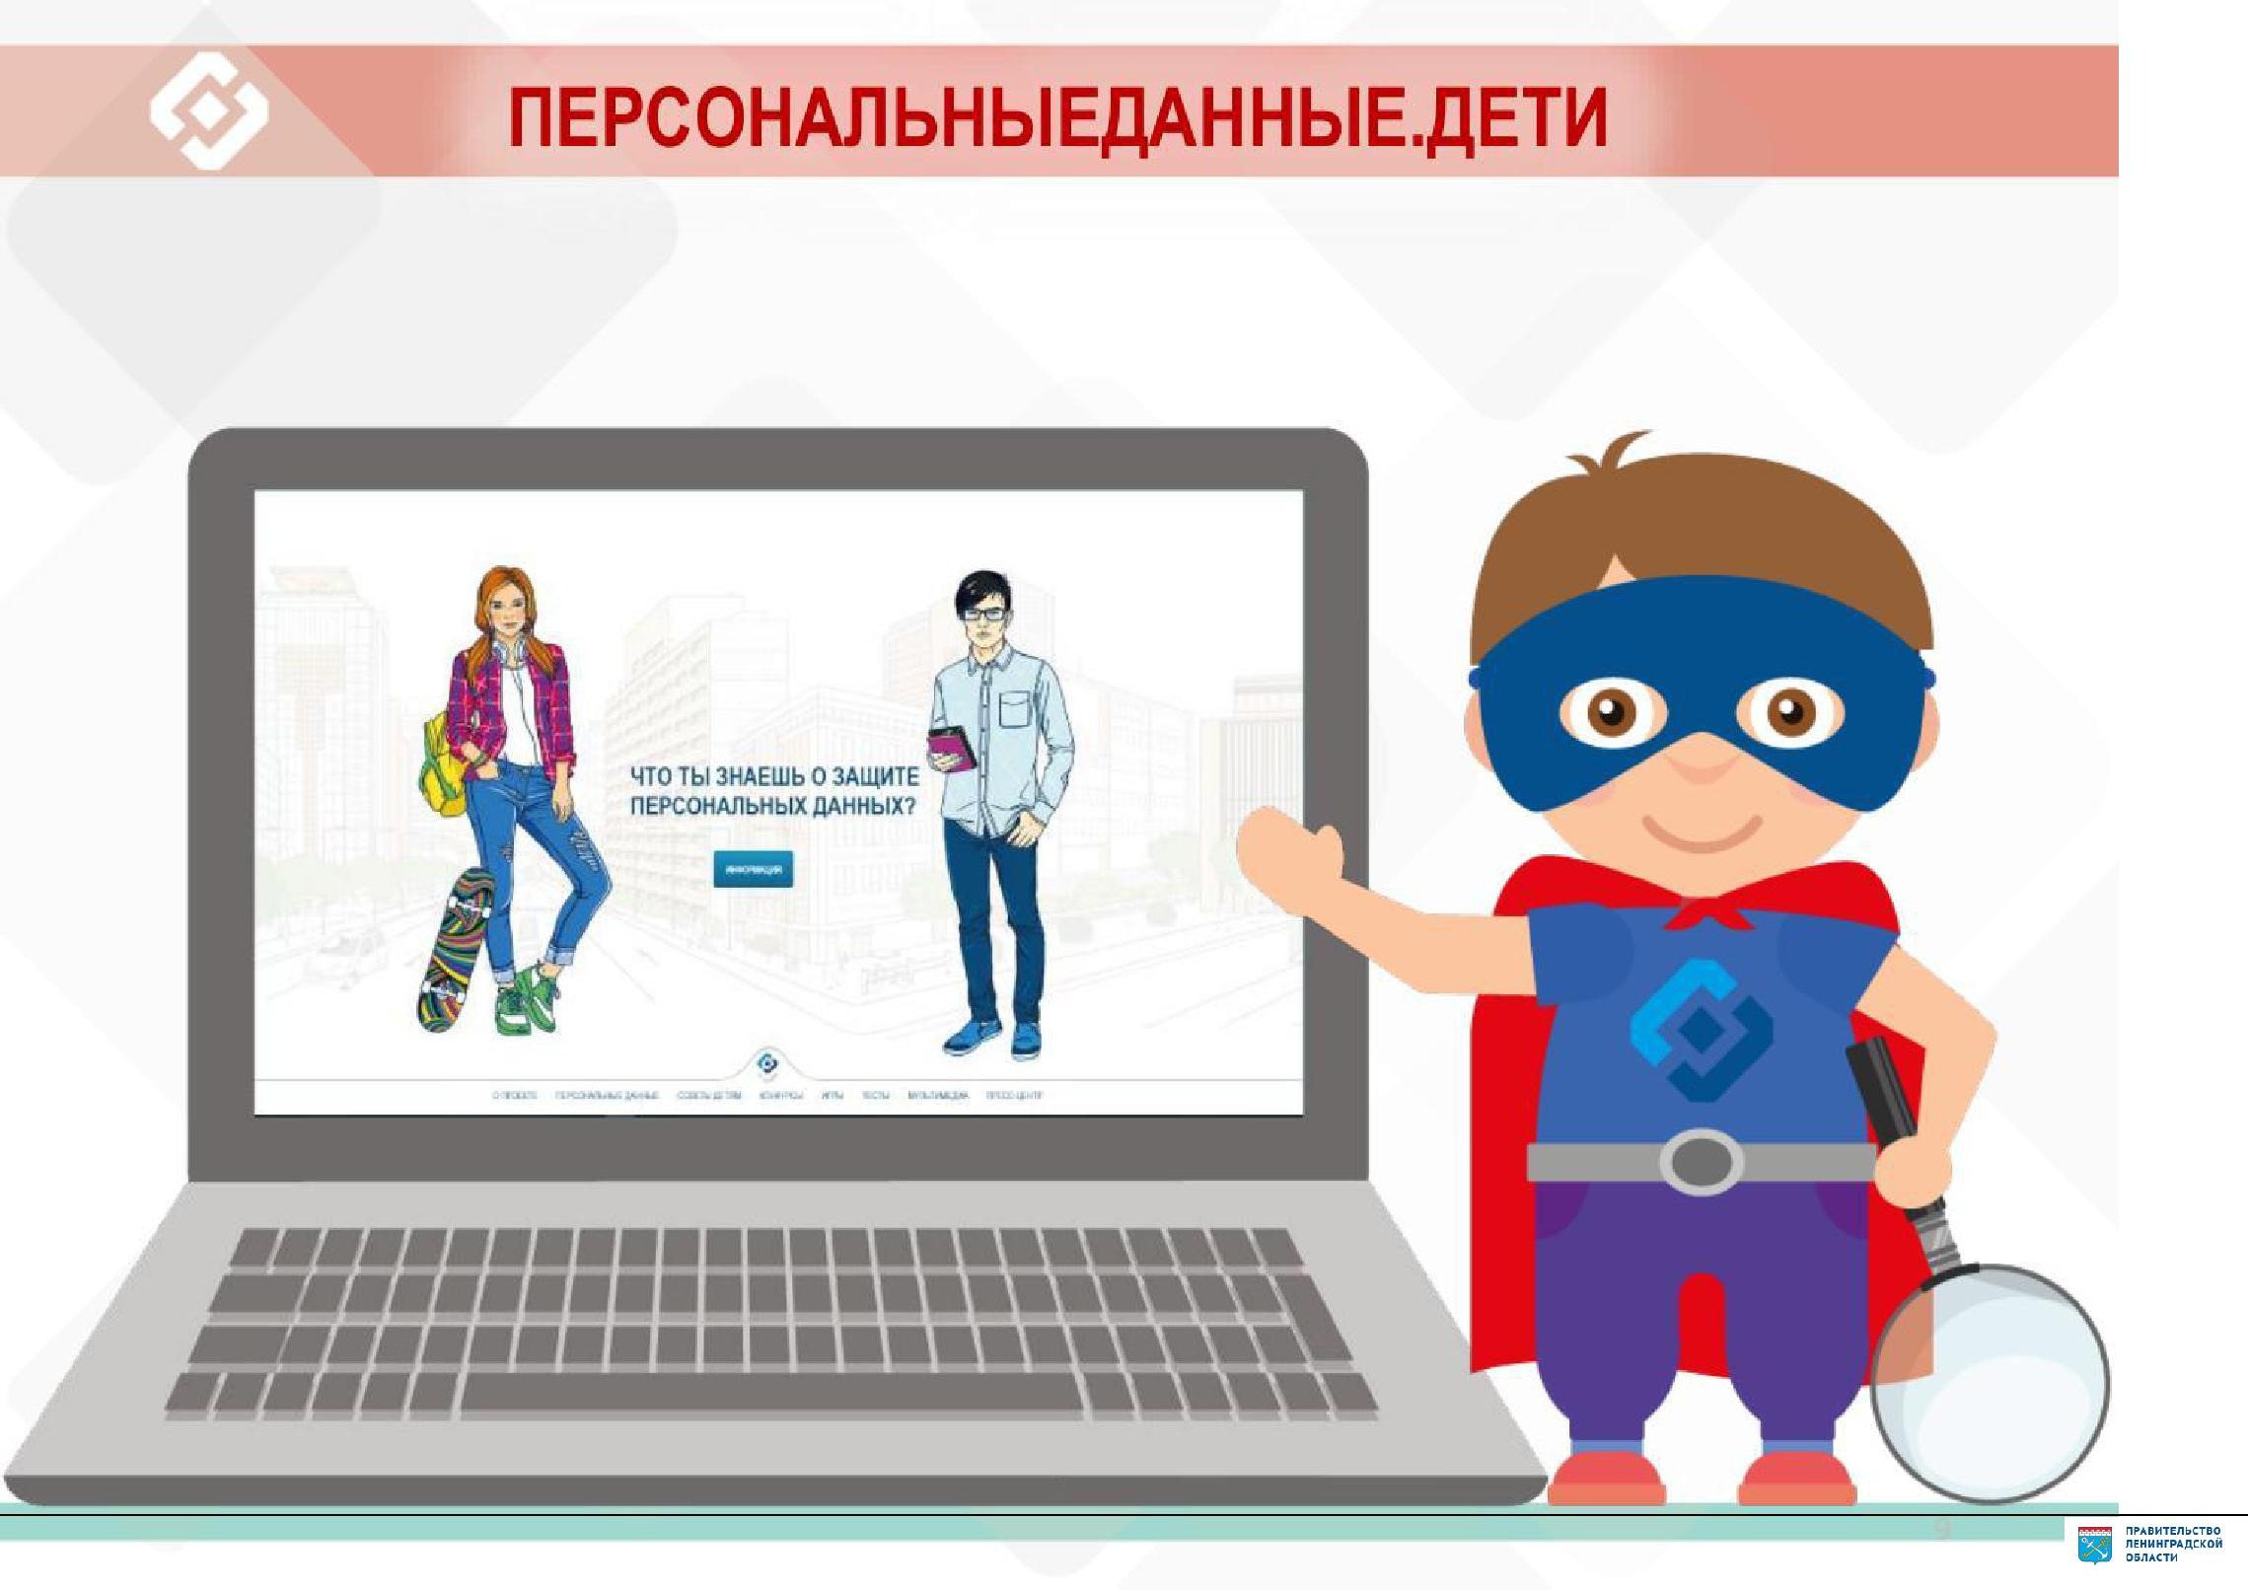

Документ создан в электронной форме. № 18-24601/2019 от 22.11.2019.
Страница 26 из 26. Страница создана: 22.11.2019 11:19

